監察院中央機關巡察報告
一、巡察機關：財政部暨所屬機關
二、巡察時間：113年6月21日
三、巡察委員：賴振昌委員、蔡崇義委員、林郁容委員、趙永清委員、田秋堇委員、王麗珍委員、施錦芳委員、范巽綠委員
四、巡察重點：
- 113年度施政計畫及預算執行情形。
- 未結糾正案件之檢討改善作為。
- 有關國有非公用不動產之管理現況。
- 國有非公用不動產清查處理情形。
- 國有非公用不動產多元活化措施。
五、巡察紀要：
本院財政及經濟委員會於6月21日由召集人賴振昌委員偕同監察委員一行等8人，至新北市淡水區巡察國有非公用不動產清查處理情形及國有非公用不動產多元活化措施。由財政部莊翠雲部長、李慶華政務次長、國有財產署曾國基署長、國庫署陳柏誠署長、賦稅署宋秀玲署長、關務署彭英偉署長及相關主管等陪同，巡察滬尾園區以實地瞭解國有非公用不動產活化情形。
會中莊部長就「財政部重要施政報告」，國產署曾署長就「國（市）有土地活化-滬尾園區等案例介紹」及「國有非公用不動產清查處理及管理情形」進行業務簡報。
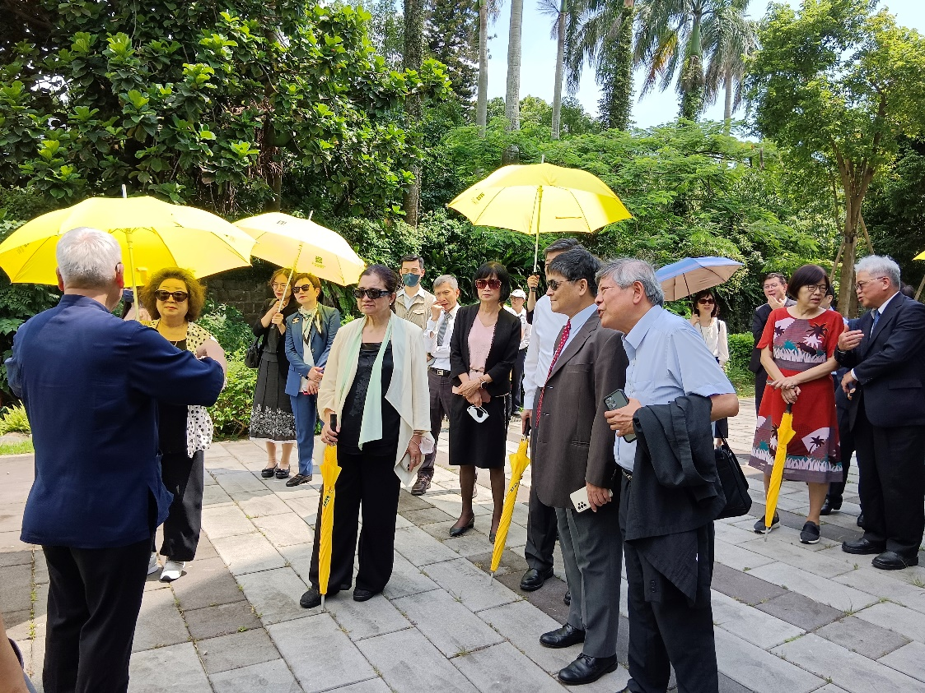
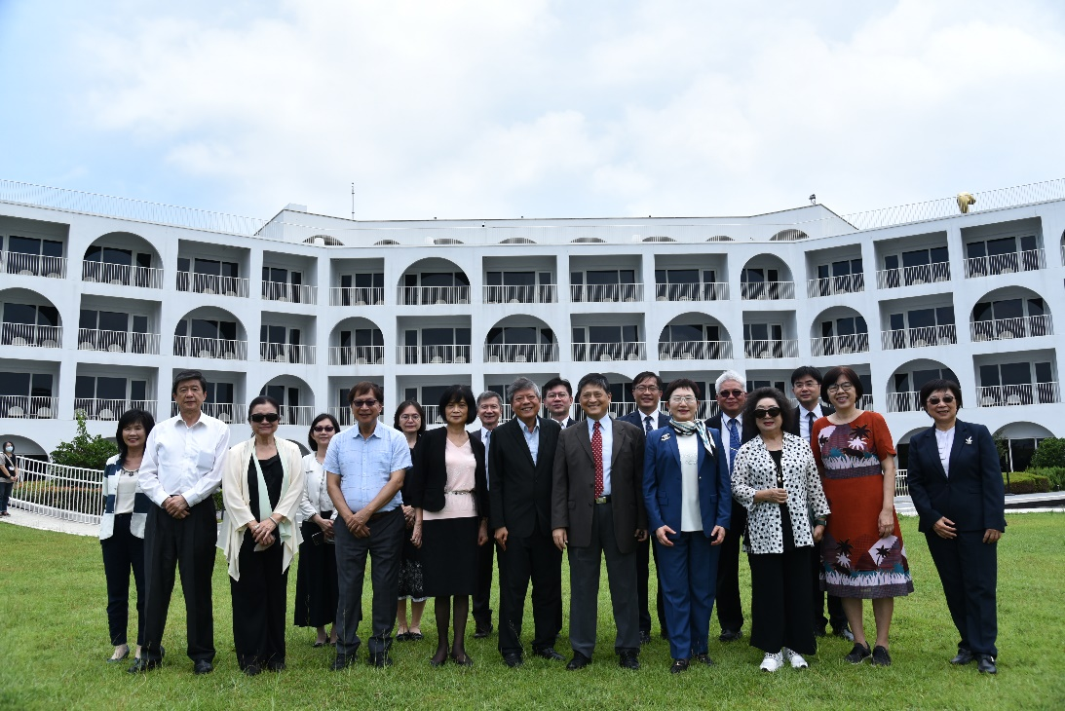
監察委員們分別就「財政收支劃分法」、「中央統籌分配稅款分配辦法」、「不合時宜稅徵檢討」、「國有非公用不動產遭砂石場、農地工廠、露營場及墳墓占用處理情形及公平性原則」、「抵稅實物管理及處分」及「濕地範圍國有土地管理」等議題提出詢問，並與相關主管進行意見交流。

